analisis PEmberIAN AIR IRIGASI SPRINKLER MINI TERHADAP KELENGASAN TANAH PADA LAHAN KERING PRINGGABAYA UTARA

Analysis of Mini Sprinkler Irrigation to Attainment Soil Moisture
in Dry Land North Pringgabaya

Dody Maulana¹, I D G Jaya Negara², Agustono Setiawan²
¹Mahasiswa Jurusan Teknik Sipil, Fakultas Teknik, Universitas Mataram
² Dosen Jurusan Teknik Sipil, Fakultas Teknik, Universitas Mataram

INTISARI

Desa Pringgabaya Utara yang terletak di Kabupaten Lombok Timur merupakan daerah lahan kering dengan topografi berlereng dan bergelombang, yang mempunyai curah hujan yang sangat rendah. Upaya pengelolaan lahan kering tersebut dilakukan dengan menggunakan irigasi genangan dan teknologi sprinkler big gun, Kendala yang terjadi di lapangan menggunakan teknologi sprinkler big gun adalah kehilangan air yang cukup besar akibat hembusan angin yang tinggi. Hal lain yang menjadi perhatian adalah belum berkembangnya teknologi irigasi hemat air sehingga pemanfaatan air bawah tanah belum optimal.
Tujuan penelitian ini adalah untuk mengetahui persen perubahan kelengasan tanah pada tiap pengamatan, kelengasan tanah maksimum yang dapat dicapai pada tiap durasi irigasi dan berapa interval waktu yang dibutuhkan untuk pemberian air irigasi setelah kelengasan tanah mencapai titik layu permanen. Durasi irigasi yang digunakan adalah durasi irigasi 30 menit, 45 menit dan 60 menit dan pada kedalaman tanah 10 cm, 20 cm dan 30 cm. Uji kelengasan tanah dilakukan dengan cara gravimetri.
Dari hasil penelitian, kelengasan tanah dengan durasi irigasi 30 menit pada pengamatan 0,16 jam sesudah irigasi diberikan terjadi peningkatan sebesar 10,53 %, dengan durasi irigasi 45 menit pada pengamatan 0,16 jam sesudah irigasi diberikan terjadi peningkatan sebesar 7,42 % dan dengan durasi irigasi 60 menit pada pengamatan 0,16 jam sesudah irigasi diberikan terjadi peningkatan sebesar 9,47 %. Kelengasan tanah maksimum pada durasi irigasi 30 menit sebesar 17,17 %, pada durasi irigasi 45 menit sebesar 15,54 % dan pada durasi irigasi 60 menit sebesar 17,93 %. Interval waktu yang dibutuhkan untuk pemberian air irigasi setelah kelengasan tanah mencapai titik layu permanen pada durasi irigasi 30 menit selama 6 jam, pada durasi irigasi 45 menit waktu yang dibutuhkan selama 12 jam dan pada durasi irigasi 60 menit waktu yang dibutuhkan selama 6 jam.

Kata kunci : Lahan Kering, Durasi irigasi, Kelengasan tanah

1. Pendahuluan
1.1 Latar Belakang
Desa Pringgabaya Utara yang terletak di Kecamatan Pringgabaya, Kabupaten Lombok Timur merupakan daerah lahan kering dengan topografi berlereng dan bergelombang, yang mempunyai curah hujan yang sangat rendah, namun berpotensi untuk dikembangkan menjadi lahan pertanian produktif karena didukung oleh sumber daya air tanah (Groundwater) yang sangat besar (Muhammad, 2013). Dalam upaya pengelolaan lahan kering tersebut masyarakat menggunakan sistem irigasi genangan dan teknologi sprinkler big gun dengan memanfaatkan air tanah dalam dari sumur pompa PAT 281. Kendala yang dihadapi oleh masyarakat adalah teknologi sprinkler big gun membutuhkan biaya investasi awal yang cukup tinggi dan kehilangan air yang cukup besar akibat hembusan angin yang tinggi. Hal lain yang menjadi perhatian pada lahan kering Pringgabaya Utara adalah belum berkembangnya teknologi irigasi hemat air.
Pemanfaatan air irigasi yang efisien perlu dikaitkan dengan kebutuhan air tanaman dan dinamika perubahan lengas tanah. Kadar lengas tanah mengalami pengurangan melalui beberapa cara yaitu evaporasi dan transpirasi. Apabila pengurangan lengas tanah dibiarkan terus menerus tanpa diimbangi pemberian air, maka lengas tanah menjadi sangat rendah yang menyebabkan tanaman menjadi layu. Jenis tanah pada lahan kering Pringgabaya Utara adalah lanau tak organik dan berpasir sangat halus ( Irawan, 2011), mengakibatkan penyerapan air sangat lambat sedangkan evaporasi yang terjadi cukup tinggi oleh suhu yang tinggi. Agar potensi pengembangan penggunaan irigasi curah (Sprinkler Irrigation) pada lahan kering Pringgabaya Utara tetap dilakukan selain teknologi sprinkler big gun, maka perlu dilakukan penelitian menggunakan jenis sprinkler yang lain. Pada penelitian ini digunakan sprinkler mini bertekanan rendah dengan tinjauan terhadap kelengasan tanah. Metode yang digunakan adalah dengan memanfaatkan Jaringan Irigasi Air Tanah (JIAT) kemudian didistribusikan melalui jaringan perpipaan irigasi sprinkler mini.
1.2 Tujuan Penelitian
- Untuk mengetahui persen perubahan kelengasan tanah pada tiap pengamatan dengan durasi irigasi selama 30 menit, 45 menit dan 60 menit di lahan kering Bukit Keramat, Desa Pringgabaya Utara.
- Untuk mengetahui berapa persen kelengasan tanah maksimum yang dapat dicapai dengan durasi irigasi selama 30 menit, 45 menit dan 60 menit di lahan kering Bukit Keramat, Desa Pringgabaya Utara.
- Untuk mengetahui interval waktu yang dibutuhkan untuk pemberian air irigasi setelah kelengasan tanah mencapai titik layu permanen.

- Tinjauan Pustaka
Oasis, Yusita Karina (2011) dalam penelitiannya yang berjudul “Pengaruh Interval Waktu Penyiraman Dengan Sistem Sprinkler Terhadap Kelengasan Tanah” mengambil kesimpulan dari 10 periode penyiraman, dengan debit Sprinkler sebesar 103,583 cm³/detik pada penyiraman selama 1 jam, terjadi penambahan kadar lengas tanah rata-rata sebesar 10,386 % pada kedalaman 10 cm tiap periode penyiraman, dan mengalami pengurangan lengas tanah tiap harinya sekitar 2 % dan untuk kedalaman 20 cm dan 30 cm, mengalami peningkatan lengas tanah dari 0,416 % hingga 2 %, sedangkan pada hari ke 3, terjadi penurunan lengas tanah sebesar 1,152 % pada kedalaman 20 cm, dan 1,051 % pada kedalaman 30 cm. dengan interval penyiraman 3 hari, tanah pada tiap lapisan mencapai kapasitas lapang pada penyiraman ke 10. Penelitian ini menggunakan sprinkler mini 1 nozzle berdiameter 3 mm.

2.1 Kelembaban atau Kadar Lengas Tanah
Kadar lengas tanah merupakan suatu kondisi yang memperlihatkan tanah dalam keadaan basah dimana air mencapai permukaan tanah mampu untuk diabsorbsi kedalam tanah.
Gaya yang menahan pergerakan air disebut kapasitas menahan air (water holding capacity) dan dinyatakan oleh gaya yang diperlukan untuk memisahkan air dari tanah. Umumnya gaya ini dinyatakan dengan pF yakni logaritma dari tekanan air (cm). Banyaknya air dalam tanah pada suatu keadaan tertentu, umumnya disebut tetapan kelembaban tanah dan digunakan untuk menentukan sifat menahan air dari tanah (Sosrodarsono, 2006).
Kelembaban tanah terjadi akibat kandungan air setempat yang tinggi. Air di dalam tanah tergantung pada keadaan tekstur dan struktur, semakin halus liat tanah semakin besar air yang dapat diikat oleh tanah liat. Liat lebih halus permukaannya daripada tanah pasir sehingga semakin besar ukurannya semakin sedikit air yang diikat pada satu-satuan yang sama.
Lengas tanah merupakan salah satu faktor keragaman (performance) tanaman yang sangat penting. Pada waktu faktor-faktor lain berada dalam keadaan mencukupi, lengas tanah menjadi faktor pokok. Lengas tanah secara nisbi berperan lebih penting daripada faktor-faktor intensifikasi yang lain (Noto hadiprawiro,1972 dalam Rai I.B, 2010). Mengingat bahwa irigasi bermaksud memberikan air untuk memenuhi kebutuhan tanaman maka asasnya irigasi diberikan pada waktu persediaan lengas tanah kurang untuk mendukung pertumbuhan tanaman.
Soemarto (1987) menyatakan bahwa cara untuk mengukur kadar air yang paling teliti adalah cara gravimetri, yaitu dengan menimbang contoh tanah, mengeringkan dalam oven bersuhu 100 – 110˚C selama 24 jam dan menimbang kembali.
Kadar lengas tanah dapat dihitung seperti berikut:
= $\frac{\left(W1−W2\right)}{\left(W2−W3\right)}$x 100% (2-1)
dengan :
W1 = berat cawan + tanah basah,
W2 = berat cawan + tanah kering,
W3 = berat cawan kosong,
2.2 Nilai Lengas Tanah
Sukartono dkk. pada tahun 2003 telah melakukan pengujian terhadap sifat fisik tanah lahan kering di Pringgabaya Utara. Hasil dari pengujian tersebut, digunakan dalam penelitian ini sebagai referensi untuk mengetahui nilai lengas tanah dari jenis tanah yang terdapat di Pringgabaya Utara. Hasil pengujian lengas tanah tersebut, dapat dilihat pada Tabel 2.1 berikut.
Tabel 2.1 Data Sifat Fisik Tanah di Pringgabaya Utara
Sumber ; Sukartono.dkk.dalam Rafiah, Hasa.dkk, 2003
2.3 Keseragaman Sebaran Air
Besarnya keseragaman sebaran air dari Sprinkler dapat diukur dengan memasang beberapa wadah penampung air dalam suatu grid dengan jarak tertentu. Selama waktu operasi tertentu, jumlah air yang tertampung dalam wadah diukur volumenya dengan gelas ukur, kemudian dihitung kedalaman airnya dengan cara membagi volume air dengan luas mulut wadah. Nilai keseragaman sebaran air dinyatakan dengan suatu parameter yang disebut koefisien keseragaman (uniformity coefficient). Menurut Christiansen (1942) dalam (Dedi Asep Prastowo, Teknologi Irigasi Curah, 2008) koefisien keseragaman dapat dihitung dengan Persamaan (2-2) berikut.
CU = 100$\left(1,0−\frac{\sum_{i=1}^{n}{Xi−\overline{X}}}{\overline{X}∙n}\right)$ (2-2)
dengan :
CU =koefisien keseragaman
$\overline{X}$ = niai rata-rata pengamatan
Xi =nilaimasing-masing pengamatan
n = jumlah total pengamatan

2.4 Debit Air
Pengukuran debit dari Sprinkler dapat dilakukan dengan cara menyambungkan nozzle dengan selang plastik, sedangkan untuk pengukuran debit pipa dapat dilakukan dengan cara menyambungkan pipa dengan selang plastik dan air yang keluar di tampung dalam wadah. Waktu yang diperlukan untuk memenuhi wadah dicatat, dan volume wadah diukur, sehingga debit dapat dihitung (Dedi Asep Prastowo, Teknologi Irigasi Curah, 2008). Jumlah air yang mengalir melalui tampang lintang tiap satu satuan waktu disebut debit aliran dan diberi notasi Q. Untuk perhitungan debit dapat digunakan Persamaan berikut (2-3) (Triatmodjo, 2003):

Q = $\frac{V}{t}$ (2-3)
dengan :
Q = debit aliran (m³/det),
V = volume wadah (m³),
t = lama waktu untuk memenuhi volume wadah yang digunakan (detik).

3.Metode penelitian
3.1 Lokasi Penelitian
Penelitian ini dilakukan di lahan Pertanian Bukit keramat, Desa Pringgabaya Utara, Kecamatan Pringgabaya, Kabupaten Lombok Timur.

  - Pelaksanaan Penelitian
3.2.1 Model Fisik Jaringan Irigasi Sprinkler mini
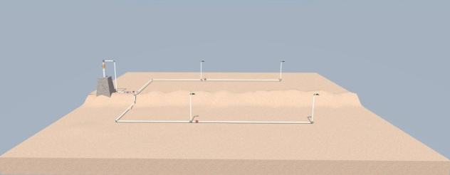

Gambar 3.1 Jaringan Irigasi Sprinkler mini

3.3 Prosedur Pelaksanaan Penelitian
Langkah-langkah yang dilakukan pada penelitian ini adalah sebagai berikut.
- Menyiapkan alat dan bahan yang akan digunakan dalam penelitian.
- Merangkai alat-alat dan bahan-bahan penelitian sesuai model irigasi yang telah direncanakan.
- Uji pendahuluan, untuk mengetahui persiapan penelitian.
- Menyambungkan nozzle dengan selang plastik dan menampung air yang keluar kedalam ember kemudian mencatat waktu yang diperlukan air untuk memenuhi ember tersebut menggunakan stopwatch dan volume ember diukur, sehingga debit Sprinkler dapat dihitung.
- Menyambungkan pipa dengan selang plastik dan menampung air yang keluar kedalam ember kemudian mencatat waktu yang diperlukan air untuk memenuhi ember tersebut menggunakan stopwatch dan volume ember diukur, sehingga debit pipa dapat dihitung.
- Pengambilan data waktu pada langkah (d) dan (e) dilakukan sebanyak 5 kali.
- Mengamati jarak sebaran dari sprinkler.
- Mengukur jarak sebaran tersebut dengan meteran.
- Uji keseragaman sebaran air yang dikeluarkan sprinkler, dengan cara meletakkan gelas plastik di sekitar sprinkler. Gelas plastik diletakkan pada jarak yang telah ditentukan. Jumlah air yang tertampung diukur volumenya dengan gelas ukur. Waktu pengamatan digunakan 10 menit dan 15 menit.
- Uji kelengasan tanah dengan durasi irigasi 30 menit, 45 menit dan 60 menit.
Langkah-langkah yang dilakukan adalah sebagai berikut.
- Menimbang berat cawan kosong (W3).
- Mengambil sampel tanah sebelum irigasi (W1) pada kedalaman tanah 10 cm, 20 cm dan 30 cm untuk mengetahui kelengasan tanah awal tersebut sebanyak 4 sampel, kemudian sampel tanah dimasukkan kedalam cawan.
- Kemudian Sprinkler di running dengan durasi irigasi selama 30 menit.
- Mengambil sampel tanah sesudah irigasi (W1) pada kedalaman tanah 10 cm, 20 cm dan 30 cm. sampel tanah diambil 10 menit sesudah irigasi.
- Menimbang sampel tanah sebelum irigasi (W1) dan sesudah irigasi (W1) kemudian memasukkan kedalam oven dengan suhu 100°C selama 24 jam.
- Menimbang kembali sampel tanah sebelum irigasi (W2) dan sesudah irigasi (W2) yang telah dioven dengan suhu 100°C selama 24 jam kemudian kelengasan tanah dihitung menggunakan persamaan (2-1).
- Pengujian lengas tanah untuk durasi irigasi 30 menit dilakukan sampai nilai kelengasan tanah kembali ke kondisi awal.
k. Pengujian kelengasan tanah untuk durasi irigasi 45 menit, dan 60 menit sama seperti langkah (j1) s.d. (j7).

4.Hasil dan Pembahasan
4.1 Analisis Debit Sprinkler
Tabel 4.1 hasil perhitungan debit sprinkler
Tabel 4.1 Debit Sprinkler
Berdasarkan hasil perhitungan pada Tabel 4.1 diketahui debit sprinkler yang dihasilkan pada masing-masing sprinkler bervariasi, hal ini dipengaruhi oleh besar tekanan pada sumur pompa yang digunakan. Selanjutnya, hasil perhitungan debit rata-rata sprinkler diberikan pada tabel 4.2 berikut.
Tabel 4.2 Rata-rata Debit Sprinkler
Nomor Sprinkler | Debit Sprinkler  (liter/detik) | Debit Rata-rata Sprinkler (liter/detik)
1 | 0,0410 | 0,0360
2 | 0,0364 | 0,0360
3 | 0,0373 | 0,0360
4 | 0,0285 | 0,0360
Sumber : Hasil Perhitungan
Berdasarkan hasil perhitungan pada Tabel 4.2 diperoleh debit sprinkler yang dihasilkan pada sistem jaringan irigasi sprinkler yang digunakan sebesar 0,0360 liter/detik.

4.2 Analisis Debit Pipa
Tabel 4.3 hasil perhitungan debit pipa
Tabel 4.3 Debit Pipa
Berdasarkan hasil perhitungan pada Tabel 4.3 diketahui debit pipa yang dihasilkan pada masing-masing pipa riser juga bervariasi, hal ini juga dipengaruhi oleh besar tekanan pada sumur pompa yang digunakan. Selanjutnya, Hasil perhitungan debit rata-rata pipa pada sistem jaringan irigasi sprinkler diberikan pada Tabel 4.4 berikut.
Tabel 4.4 Rata-rata Debit Pipa
Nomor Pipa Riser | Debit Pipa  (liter/detik) | Debit Rata-rata Pipa (liter/detik)
1 | 0,561 | 0,609
2 | 0,422 | 0,609
3 | 0,451 | 0,609
4 | 1,004 | 0,609
Sumber : Hasil Perhitungan
Berdasarkan hasil perhitungan pada Tabel 4.4 diperoleh debit rata-rata pipa pada sistem jaringan irigasi sprinkler yang digunakan sebesar 0,609 liter/detik. Dengan demikian pada sistem jaringan irigasi sprinkler yang digunakan dihasilkan debit pipa pada sistem jaringan irigasi sprinkler adalah sebesar 0,609 liter/detik.
4.3 Uji Keseragaman Sebaran Air
Hasil rata-rata koefisien keseragaman sebaran air (Cu) dengan waktu pengamatan 15 menit ditunjukkan pada Tabel 4.5 berikut ini.
Tabel 4.5 Rata-rata Koefisien Keseragaman Sebaran Air (Cu)
No. Sprinkler | Koefisien Keseragaman Sebaran Air (%) | Rata-rata Koefisien Keseragaman Sebaran Air (%)
1 | 74,74 | 65,67
2 | 66,96 | 65,67
3 | 56,51 | 65,67
4 | 64,47 | 65,67
Sumber : Hasil Perhitungan
Tabel 4.5 menunjukkan nilai koefisien keseragaman sebaran air (Cu) yang dihasilkan pada sistem irigasi sprinkler yang digunakan. Dari hasil perhitungan diperoleh nilai koefisien keseragaman sebaran air (Cu) sebesar 65,67 %. Menurut standard yang diberikan oleh (Warrick, 1983) Koefisien keseragaman dibawah 70 % tergolong rendah, hal ini disebabkan karena volume air yang tertampung pada masing-masing gelas kolektor tidak merata dan koefisien keseragaman pada masing-masing tiang sprinkler yang bervariasi.
4.4 Uji Kelengasan Tanah
4.4.1 Kelengasan Tanah Sebelum Irigasi Durasi 30 Menit
Tabel 4.6 Kelengasan Tanah Sebelum Irigasi Durasi 30 Menit
Tabel 4.6 menunjukkan hasil perhitungan kelengasan tanah pada tiap sprinkler sebelum durasi irigasi 30 menit. Kemudian hasil kelengasan tanah pada tiap sprinkler dihitung kelengasan tanah rata-ratanya pada masing-masing kedalaman tanah.
Tabel 4.7 Kelengasan Tanah Rata-rata Sebelum Irigasi Durasi 30 Menit
Kedalaman (cm) | Lengas Tanah | Rata-rata Lengas Tanah
10 | 4,76 | 6,19
10 | 8,00 | 6,19
10 | 7,27 | 6,19
10 | 4,74 | 6,19
20 | 2,82 | 5,26
20 | 6,87 | 5,26
20 | 7,53 | 5,26
20 | 3,80 | 5,26
30 | 7,14 | 8,47
30 | 10,77 | 8,47
30 | 8,60 | 8,47
30 | 7,38 | 8,47
Sumber : Hasil Perhitungan
Berdasarkan hasil perhitungan pada Tabel 4.7 diketahui bahwa, kelengasan tanah rata-rata awal sebelum irigasi pada kedalaman 10 cm, 20 cm dan 30 cm berada di bawah titik layu permanen sebesar 14 %. Hal ini menunjukkan bahwa tanah di lahan pertanian Bukit Keramat Desa Pringgabaya Utara memiliki kelengasan tanah awal yang rendah dan hal tersebut menjadi perhatian penting terkait pemberian irigasi pada lahan pertanian Bukit Keramat Desa Pringgabaya Utara.
4.4.2 Rekapitulasi Perubahan Kelengasan Tanah Durasi Irigasi 30 Menit
Pada pengujian kelengasan tanah dengan durasi irigasi selama 30 menit, didapatkan volume yang terukur dari water meter sebesar 0,625 m³ . Debit air dapat dihitung menggunakan Persamaan (2-4) berikut.
Q = $\frac{\text{v}}{\text{t}}$ = $\frac{\text{volume (liter) }}{\text{waktu (detik)}}$
= $\frac{\text{625}}{\text{1800}}$ = 0,347 liter/detik
Jadi, debit yang dihasilkan sistem jaringan irigasi sprinkler pada durasi irigasi 30 menit adalah sebesar 0,347 liter/detik. Selanjutnya, perubahan kelengasan tanah pada durasi irigasi 30 menit diberikan pada Tabel 4.8 berikut ini.
Tabel 4.8 menunjukkan rekapitulasi perubahan kelengasan tanah pada durasi irigasi 30 menit. Dari hasil perhitungan pada Tabel 4.7, telah didapatkan kelengasan tanah awal rata-rata pada tiap kedalaman tanah untuk mengetahui kelengasan tanah awal sebelum dilakukan pemberian irigasi. Sesudah dilakukan pemberian irigasi dengan durasi 30 menit, kelengasan tanah menunjukkan peningkatan yang cukup signifikan. Pada kedalaman 10 cm kelengasan tanah mengalami peningkatan sebesar 13,16 %, pada kedalaman 20 cm kelengasan tanah juga mengalami peningkatan yaitu sebesar 12,67 % dan pada kedalaman 30 cm hanya mengalami peningkatan sebesar 5,77 %. Pada pengamatan 24 jam sesudah irigasi, kelengasan tanah menunjukkan penurunan pada tiap kedalaman tanah. Pada kedalaman 10 cm mengalami penurunan terbesar yaitu sebesar 6,60 %, pada kedalaman 20 cm terjadi penurunan kelengasan tanah sebesar 5,97 % dan pada kedalaman 30 cm juga terjadi penurunan kelengasan tanah yaitu sebesar 0,54 %. Terjadinya penurunan kelengasan tanah diakibatkan oleh evaporasi harian yang cukup tinggi, dengan suhu rata-rata harian di lahan pertanian bukit keramat berkisar antara 35°C - 40° C. Perubahan kelengasan tanah pada durasi irigasi 30 menit bila digrafikkan dapat dilihat pada Gambar 4.1 berikut.

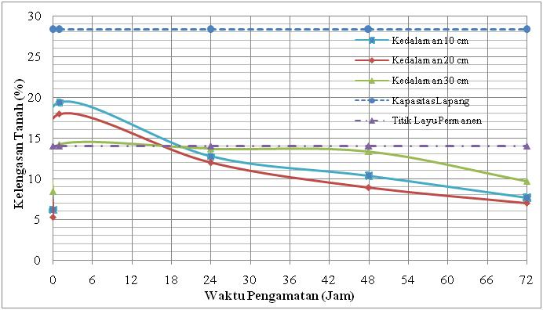
Gambar 4.1 Grafik Hubungan Perubahan Lengas Tanah dengan Waktu Pengamatan pada Durasi Irigasi 30 Menit
(Sumber : Hasil Perhitungan, 2014)
Gambar 4.1 menunjukkan grafik perubahan kelengasan tanah dengan tiap waktu pengamatan. Kelengasan tanah maksimum yang dicapai dengan pemberian irigasi selama 30 menit berada pada pengamatan 0,16 jam atau 10 menit sesudah irigasi. Kelengasan tanah maksimum yang dapat dicapai pada kedalaman 10 cm sebesar 19,35 %, pada kedalaman 20 cm sebesar 17,93 % dan pada kedalaman 30 cm sebesar 14,24 %. Peningkatan kelengasan tanah yang terjadi pada pengamatan 0,16 jam atau 10 menit sesudah irigasi 30 menit di tiap kedalaman tanah belum mencapai kapasitas lapang sebesar 28,3 %. Dari Gambar 4.1 dapat dilihat kelengasan tanah pada tiap kedalaman telah mencapai titik layu permanen 18 jam sesudah irigasi diberikan dan pada pengamatan 24 jam sesudah irigasi, kelengasan tanah pada tiap kedalaman telah berada dibawah titik layu permanen sebesar 14 %. Jika interval pemberian air irigasi dilakukan setiap 1 hari sekali, maka waktu yang dibutuhkan untuk pemberian air irigasi kembali setelah kelengasan tanah mencapai titik layu permanen adalah 6 jam atau tepat pada pengamatan 24 jam sesudah irigasi durasi 30 menit.

4.4.3 Rekapitulasi Perubahan Kelengasan Tanah Durasi Irigasi 45 Menit
Pada pengujian kelengasan tanah dengan durasi irigasi selama 45 menit didapatkan volume yang terukur dari water meter sebesar 0,900 m³. Debir air dapat dihitung menggunakan Persamaan (2-4) sebagai berikut.
Q = $\frac{\text{v}}{\text{t}}$ = $\frac{\text{volume (liter)}}{\text{waktu (detik)}}$
= $\frac{\text{900}}{\text{2700}}$ = 0,333 liter/detik
Jadi, debit yang dihasilkan sistem jaringan irigasi sprinkler pada durasi irigasi 45 menit adalah sebesar 0,333 liter/detik. Selanjutnya, perubahan kelengasan tanah pada durasi irigasi 45 menit diberikan pada Tabel 4.9 berikut ini.
Tabel 4.9 menunjukkan rekapitulasi perubahan kelengasan tanah pada durasi irigasi 45 menit. Sesudah dilakukan pemberian irigasi dengan durasi 45 menit, kelengasan tanah pada tiap kedalaman menunjukkan peningkatan. Akan tetapi, peningkatan kelengasan yang terjadi pada tiap kedalaman tanah tidak lebih besar dari pengujian durasi irigasi sebelumnya pada durasi irigasi 30 menit. Hal ini disebabkan oleh debit yang dihasilkan pada durasi irigasi 45 menit lebih kecil dari debit pada durasi irigasi 30 menit sehingga sebaran air pada titik pengambilan sampel tanah yang ditinjau kurang optimal dan kelengasan tanah yang dihasilkan tidak menunjukkan peningkatan yang signifikan. Pada kedalaman 10 cm terjadi peningkatan kelengasan tanah sebesar 8,37 %, pada kedalaman 20 cm menunjukkan peningkatan sebesar 8,74 % dan di kedalaman 30 cm juga terjadi peningkatan sebesar 5,16 %. Pada pengamatan 72 jam sesudah irigasi di kedalaman 30 cm, kelengasan tanah rata-rata menunjukkan adanya peningkatan sebesar 0,23 %, akan tetapi kelengasan tanah masih berada di bawah titik layu permanen. Peningkatan kelengasan tanah yang terjadi disebabkan oleh adanya gerakan air tanah ke lapisan yang lebih dalam yang disebabkan oleh gaya gravitasi dan gaya kapiler yang membasahi seluruh profil tanah. Selanjutnya, dari Tabel 4.9 dibuat grafik hubungan perubahan kelengasan tanah dengan waktu pengamatan.
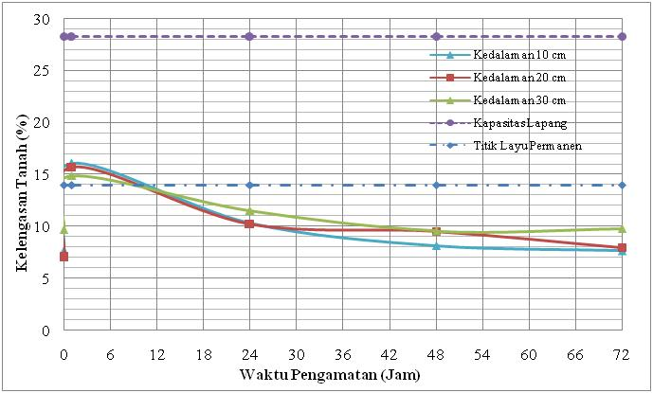
Gambar 4.2 Grafik Hubungan Perubahan Lengas Tanah dengan Waktu Pengamatan pada Durasi Irigasi 45 Menit
(Sumber : Hasil Perhitungan, 2014)

Gambar 4.2 menunjukkan grafik perubahan kelengasan tanah dengan tiap waktu pengamatan. Kelengasan tanah maksimum yang dicapai dengan pemberian irigasi selama 45 menit berada pada pengamatan 0,16 jam atau 10 menit sesudah irigasi. Kelengasan tanah maksimum yang dapat dicapai pada kedalaman 10 cm sebesar 16,04 %, pada kedalaman 20 cm sebesar 15,73 % dan pada kedalaman 30 cm sebesar 14,86 %. Kelengasan tanah maksimum yang dapat dicapai pada durasi irigasi 45 menit belum mencapai kapasitas lapang sebesar 28,3 % tetapi masih berada diantara kapasitas lapang dan titik layu permanen.
Dari Gambar 4.2 dapat dilihat pada pengamatan 24 jam sesudah irigasi, kelengasan tanah pada tiap kedalaman mencapai titik layu permanen 12 jam sesudah irigasi diberikan. Pada durasi irigasi 45 menit waktu yang dibutuhkan untuk mencapai titik layu permanen lebih cepat dibandingkan durasi irigasi 30 menit. Jika pemberian air irigasi dilakukan setiap 1 hari sekali, maka waktu yang dibutuhkan untuk pemberian air irigasi kembali setelah kelengasan tanah mencapai titik layu permanen adalah selama 12 jam atau pada pengamatan 24 jam sesudah irigasi durasi 45 menit diberikan.
4.4.4 Rekapitulasi Perubahan Kelengasan Tanah Durasi Irigasi 60 Menit
Pada pengujian kelengasan tanah dengan durasi irigasi selama 60 menit didapatkan volume yang terukur dari water meter sebesar 1,287 m³. Debit air dapat dihitung menggunakan Persamaan (2-4) sebagai berikut.
Q = $\frac{\text{v}}{\text{t}}$ = $\frac{\text{volume (liter)}}{\text{waktu (detik)}}$
= $\frac{\text{1287}}{\text{3600}}$ = 0,357 liter/detik
Jadi, debit yang dihasilkan sistem jaringan irigasi sprinkler pada durasi irigasi 60 menit adalah sebesar 0,357 liter/detik. Selanjutnya, perubahan kelengasan tanah pada durasi irigasi 60 menit diberikan pada Tabel 4.10 berikut ini.
Tabel 4.11 menunjukkan rekapitulasi perubahan kelengasan tanah pada durasi irigasi 60 menit. Sesudah irigasi diberikan kelengasan tanah mengalami peningkatan pada tiap kedalaman tanah. Pada kedalaman 10 cm kelengasan tanah menunjukkan peningkatan yang signifikan yaitu sebesar 12,64 %, pada kedalaman 20 cm kelengasan tanah mengalami peningkatan sebesar 10,25 % dan di kedalaman 30 cm juga terjadi peningkatan sebesar 5,53 %. Pada pengamatan 24 jam sesudah irigasi, kelengasan tanah menunjukkan penurunan yang signifikan terutama pada kedalaman 10 cm, pada kedalaman 20 cm dan 30 cm kelengasan tanah juga menunjukkan penurunan. Selanjutnya, dari Tabel 4.10 dibuat grafik hubungan perubahan kelengasan tanah dengan waktu pengamatan.
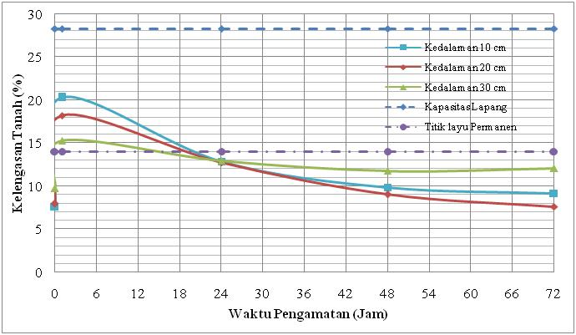
Gambar 4.3 Grafik Hubungan Perubahan Lengas Tanah dengan Waktu Pengamatan pada Durasi Irigasi 60 Menit
(Sumber : Hasil Perhitungan, 2014)
Gambar 4.3 menunjukkan grafik perubahan kelengasan tanah dengan tiap waktu pengamatan. Kelengasan tanah maksimum yang dicapai dengan pemberian irigasi selama 60 menit berada pada pengamatan 0,16 jam atau 10 menit sesudah irigasi. Kelengasan tanah maksimum yang dapat dicapai pada kedalaman 10 cm sebesar 20,29 %, pada kedalaman 20 cm sebesar 18,21 % dan pada kedalaman 30 cm sebesar 15,31 %. Peningkatan kelengasan tanah yang terjadi pada pengamatan 0,16 jam atau 10 menit sesudah irigasi 60 menit di tiap kedalaman tanah belum mencapai kapasitas lapang sebesar 28,3 % dengan kelengasan tanah berada dibawah kapasitas lapang dan berada diatas titik layu permanen.
Dari Gambar 4.3 dapat dilihat pada pengamatan 24 jam sesudah irigasi, kelengasan tanah pada tiap kedalaman mencapai titik layu permanen 18 jam sesudah irigasi diberikan. Dengan intensitas penyinaran matahari yang tinggi dan suhu rata-rata harian yang berkisar antara 35°C – 40°C di lahan pertanian bukit keramat, kehilangan air akibat evaporasi menjadi paling dominan terjadi dikarenakan pengujian dilakukan tanpa mengggunakan tanaman.
Dari pengujian kelengasan tanah yang dilakukan dengan variasi durasi irigasi selama 30 menit, 45 menit dan 60 menit dapat ditarik kesimpulan yaitu dengan nilai kelengasan tanah awal yang rendah pada lahan pertanian Bukit Keramat Desa Pringgabaya Utara, peningkatan kelengasan tanah yang terjadi belum mencapai kapasitas lapang pada pengamatan 0,16 jam atau 10 menit sesudah irigasi diberikan. Penurunan kelengasan tanah juga berlangsung cepat hingga mencapai titik layu permanen kurang dari 24 jam sesudah irigasi diberikan. Hal ini menjadi perhatian penting terkait pemberian air irigasi menggunakan tanaman pada lahan kering Bukit Keramat Desa Pringgabaya Utara mengingat kehilangan air yang terjadi akan berlangsung lebih cepat yang disebabkan oleh evapotranspirasi.

4.4.5 Perubahan Kelengasan Tanah Kedalaman 10 cm
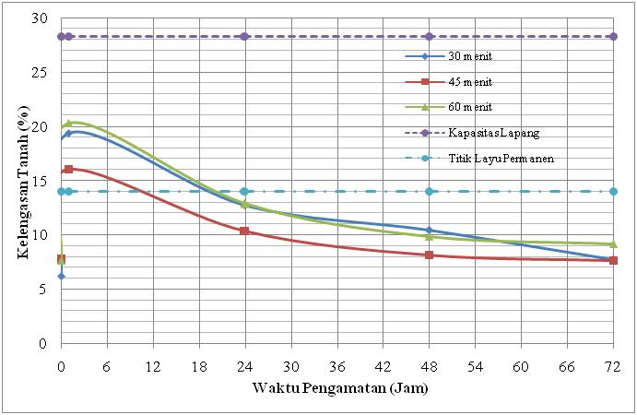
Gambar 4.4 Grafik Hubungan Perubahan Lengas Tanah dengan Waktu Pengamatan
pada Kedalaman 10 cm
(Sumber: Hasil Perhitungan, 2014)
Tabel 4.11 dan Gambar 4.4 menunjukkan perubahan kelengasan tanah dengan waktu pengamatan pada kedalaman 10 cm. Pada tiap durasi irigasi kelengasan tanah pada kedalaman 10 cm atau permukaan tanah menunjukkan peningkatan yang paling signifikan. Hal ini sesuai dengan salah satu fungsi irigasi sprinkler yaitu untuk membasahi permukaan tanah. Akan tetapi, pada kedalaman 10 cm kelengasan tanah menunjukkan penurunan yang signifikan dan berlangsung sangat cepat. Hal ini disebabkan oleh intensitas penyinaran matahari yang tinggi sehingga kehilangan air pada permukaan tanah sangat besar dan adanya gerakan air tanah ke lapisan yang lebih dalam yang disebabkan oleh gaya gravitasi dan gaya kapiler yang membasahi seluruh profil tanah. Peningkatan kelengasan tanah yang signifikan pada kedalaman 10 cm tersebut belum mencapai kapasitas lapang sebesar 28,3 % pada tiap durasi irigasi.
4.4.6 Perubahan Kelengasan Tanah Kedalaman 20 cm
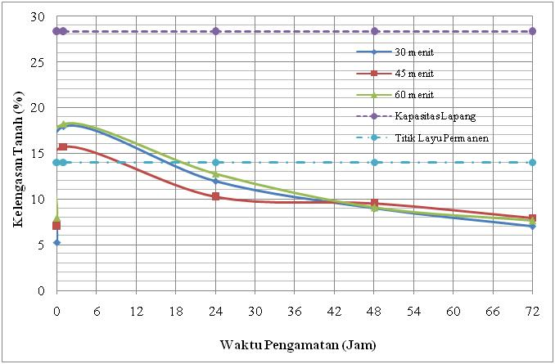
Gambar 4.5 Grafik Hubungan Perubahan Lengas Tanah dengan Waktu Pengamatan
pada Kedalaman 20 cm
(Sumber: Hasil Perhitungan, 2014)
Tabel 4.12 dan Gambar 4.5 menunjukkan perubahan kelengasan tanah dengan waktu pengamatan pada kedalaman 20 cm. Sesudah irigasi juga terjadi peningkatan kelengasan tanah pada kedalaman 20 cm pada tiap durasi irigasi. Peningkatan kelengasan tanah yang terjadi pada tiap durasi irigasi berada diantara kapasitas lapang dan titik layu permanen. Pada pengamatan 24 jam sesudah irigasi, kelengasan tanah pada kedalaman 20 cm di tiap durasi irigasi menunjukkan penurunan hingga berada di bawah titik layu permanen. Berkurang dan bertambahnya lengas tanah pada kedalaman 20 cm dipengaruhi dari gaya dan tegangan yang bekerja di dalam tanah.
4.4.7 Perubahan Kelengasan Tanah Kedalaman 30 cm
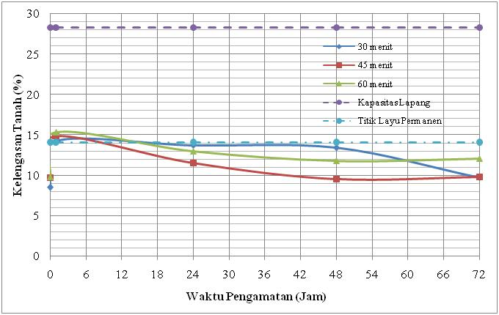
Gambar 4.6 Grafik Hubungan Perubahan Lengas Tanah dengan Waktu Pengamatan
pada Kedalaman 30 cm
(Sumber: Hasil Perhitungan, 2014)
Tabel 4.13 dan Gambar 4.6 menunjukkan perubahan kelengasan tanah dengan waktu pengamatan pada kedalaman 30 cm. Sesudah irigasi diberikan kelengasan tanah pada kedalaman 30 cm menunjukkan adanya peningkatan pada tiap durasi irigasi. Peningkatan kelengasan tanah yang terjadi tidak terlalu signifikan, akan tetapi masih berada diantara kapasitas lapang dan titik layu permanen. Penurunan kelengasan tanah yang terjadi juga relatif kecil dengan penurunan kelengasan tanah rata-rata sebesar 2,32 % pada tiap pengamatan. Pada pengamatan 72 jam sesudah irigasi pada durasi irigasi 45 menit dan 60 menit, kelengasan tanah menujukkan adanya peningkatan yang disebabkan air pada permukaan tanah telah terinfiltrasi dan kelengasan tanah masih berada di bawah titik layu permanen.
5. Kesimpulan dan Saran
5.1 Kesimpulan
Adapun kesimpulan yang dapat diambil dari hasil penelitian ini adalah sebagai berikut.
- Kelengasan tanah dengan durasi irigasi 30 menit pada pengamatan 0,16 jam sesudah irigasi diberikan terjadi peningkatan sebesar 10,53 %, dengan durasi irigasi 45 menit pada pengamatan 0,16 jam sesudah irigasi diberikan terjadi peningkatan sebesar 7,42 % dan dengan durasi irigasi 60 menit pada pengamatan 0,16 jam sesudah irigasi diberikan terjadi peningkatan sebesar 9,47 %. Pada pengamatan 24 jam, 48 jam dan 72 jam sesudah irigasi diberikan kelengasan tanah mengalami penurunan. Pada durasi irigasi 30 menit kelengasan tanah mengalami penurunan rata-rata sebesar 2,96 %, pada durasi irigasi 45 menit kelengasan tanah mengalami penurunan rata-rata sebesar 2,49 % dan pada durasi irigasi 60 menit kelengasan tanah mengalami penurunan rata-rata sebesar 2,92 %.
- Kelengasan tanah maksimum rata-rata yang dapat dicapai pada durasi irigasi 30 menit sebesar 17,17 %, pada durasi irigasi 45 menit sebesar 15,54 % dan pada durasi irigasi 60 menit sebesar 17,93 %. Hal tersebut menunjukkan kelengasan tanah maksimum pada durasi 30 menit, 45 menit dan 60 menit di kedalaman 10 cm, 20 cm dan 30 cm belum mencapai kapasitas lapang untuk tanah lahan kering Pringgabaya Utara sebesar 28,3 %.
- Interval waktu yang dibutuhkan untuk pemberian air irigasi setelah kelengasan tanah mencapai titik layu permanen pada durasi irigasi 30 menit selama 6 jam, pada durasi irigasi 45 menit waktu yang dibutuhkan selama 12 jam dan pada durasi irigasi 60 menit waktu yang dibutuhkan selama 6 jam.
5.2 Saran
Dari penelitian yang telah dilakukan, saran yang dapat diberikan adalah sebagai berikut.
- Kelengasan tanah maksimum yang mampu dicapai pada durasi irigasi 30 menit, 45 menit dan 60 menit masih tergolong kritis dalam pencapaian kapasitas lapang pada saat musim kering. Oleh sebab itu, harus dilakukan pemberian irigasi dengan durasi irigasi yang lebih lama guna pencapaian kapasitas lapang.
- Penerapan teknologi irigasi terpadu dengan penggabungan antara irigasi sprinkler mini dan irigasi tetes perlu dilakukan guna mencukupi kelengasan tanah optimum agar kelengasan tanah mampu mencapai kapasitas lapang.

DAFTAR PUSTAKA

Agastya, AA, G, 2010, Analisis Kelengasan Tanah Terhadap Waktu Penyiraman Tanaman Jagung Pada Sistem Sprinkler Jenis Big Gun Di Daerah Lahan Kering Akar-Akar Kabupaten Lombok Utara, Universitas Mataram.
An, La., 2007, Lahan Kering. http://mbojo.wordpress.com/2007/03/23/11/. Diunduh 23 Februari 2014.
http://ullillallullellou.blogspot.com/2012/12/sistem-irigasi-curah.html. Diunduh 22 Oktober 2014.
http://id.wikipedia.org/wiki/Irigasi#Irigasi_Tanah_Kering_atau_Irigasi_Tetes. Diunduh 23 Februari 2014.
Irawan, R. A., 2011, Analisis Kapasitas dan Laju Infiltrasi pada Lahan Kering di Kabupaten Lombok Timur (Studi Kasus Kecamatan Pringgabaya dan Keruak), Universitas Mataram.
Jayat, A., 2007, Pengairan Lahan Kering Dengan Menggunakan Sistem Irigasi Semprot (Sprinkler) (Studi Kasus : di Desa Akar-Akar Kecamatan Bayan Kabupaten Lombok Barat), Universitas Mataram.
Kafi, I., 2007, Analisa Kelayakan Ekonomi Pengairan Lahan Kering Dengan Menggunakan Irigasi Semprot (Sprinkler) Untuk Agribisnis Tanaman Jagung, Universitas Mataram.
Muhammad, A.W., 2013, Optimalisasi Penggunaan Air Sumur Tanah Dalam Dari Pompa Tenaga Surya di Areal Pertanian Lahan Kering (Studi Kasus di Pringgabaya Utara), Universitas Mataram.
Musdalifah, 2011, Analisa Pengaruh Variasi Ketinggian Air Pada Tandon Terhadap Volume Dan Keseragaman Tetesan Serta Kehilangan Tenaga Pada Pipa Bambu (Sebagai Alternatif Saluran Pada Jaringan Irigasi Tetes), Universitas Mataram.
Oasis, Y.K., 2011, Pengaruh Interval Penyiraman Dengan Sistem Sprinkler Terhadap Kelengasan Tanah, Universitas Mataram.
Prabowo Agung dan Wiyono Joko. 2006, Pengelolaan Sistem Irigasi Mikro Untuk Tanaman Hortikultura Dan Palawija, Jurnal Enjiniring Pertanian.
Prastowo,DediAsep., 2008, Teknologi Irigasi Curah, http://web.ipb.ac.id/~tepfteta/elearning/pdf/Topik%2011%20kuliah%20irigasi%20curah%20-dedi-asep-prastowo.pdf, Diunduh pada 15 Februari 2014.
Rafiah, Hasa. 2003, Efisiensi Penggunaan Air Pada Tanaman Melon di Inceptisol Lahan Kering Pringgabaya Lombok Timur, Universitas Mataram.
Rahardjo, C.S.,Kusnarta, I.G.M., Mahrup, Padusung., 2005, Fisika Tanah, Mataram University Press, Mataram.
Rai, I.B., 2010, Analisis Pemberian Air Sistem Irigasi Tetes di Daerah Lahan Kering Akar-Akar Kabupaten Lombok Utara, Universitas Mataram.
Soemarto, C. D., 1986 Hidrologi Teknik, Usaha Nasional, Surabaya.
Sosrodarsono, Suyono., 2006 Hidrologi Untuk Pengairan, Pradnya Pramita, Jakarta.
Triatmojo, B., 2003 Hidraulika, Edisi II. Beta Offset, Surabaya.

